# РГПУ им. А. И. Герцена

Лабораторная работа №12

Выполнила: Шеховцова Е. Г.

Преподаватель: Гончарова С. В.

**Задача 1**

Постановка задачи:

Найти сумму всех элементов массива 3x3. Массив задается явно

внутри программы. Найти максимальный элемент.

Блок схема:

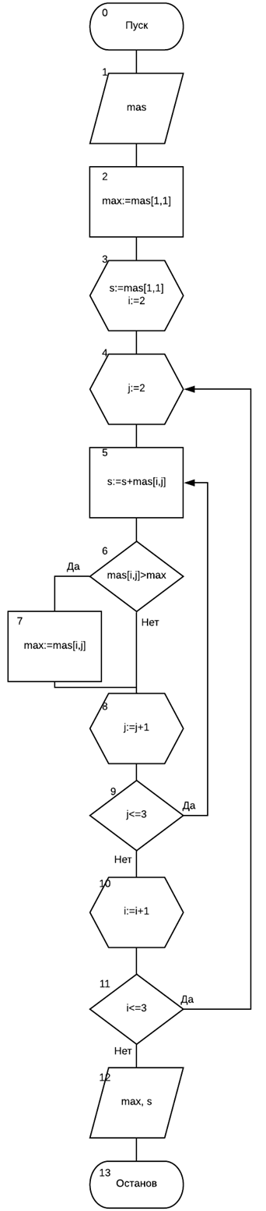

Код программы:

**program** name;

**var** mas: **array** [1..3, 1..3] **of** integer=((1,2,3),(4,5,6),(7,8,9));

s,max,i,j:integer;

**begin**

max:=mas[1,1];

s:=mas[1,1];

**for** i:=2 **to** 3 **do**

**for** j:=2 **to** 3 **do**

**begin**

s:=s+mas[i,j];

**if** mas[i,j]>max **then**

max:=mas[i,j];

**end**;

writeln('s ',s,' max ',max);

**end**.

Список идентификаторов:

|  |  |  |
| --- | --- | --- |
| Имя | Смысл | Тип |
| mas | Двумерный массив чисел | integer |
| max | Максимальный элемент в массиве | integer |
| s | Сумма элементов массива | integer |
| i | Параметр внешнего цикла | integer |
| j | Параметр внутреннего цикла | integer |

Результат:



Анализ результата:

Для корректной работы программы понадобилось использовать вложенные циклы. Во внутреннем цикле также потребовалось условие.

Вывод:

Была написана программа, вычисляющая сумму элементов массива и нахадящая максимальный элемент.

**Задача 2**

Постановка задачи:

Дан массив 3x3. Найти сумму элементов на главной диагонали и сумму элементов побочной диагонали.

Блок схема:

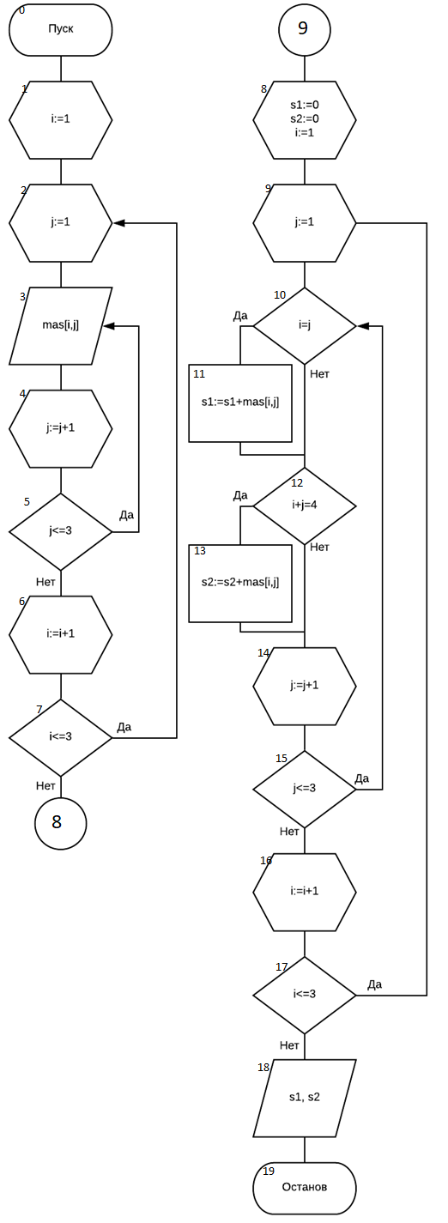

Код программы:

**program** name;

**var** mas: **array** [1..3, 1..3] **of** integer;

i,j,s1,s2:integer;

**begin**

**for** i:=1 **to** 3 **do**

**for** j:=1 **to** 3 **do**

read(mas[i,j]);

s1:=0;

s2:=0;

**for** i:=1 **to** 3 **do**

**for** j:=1 **to** 3 **do**

**begin**

**if** i=j **then**

s1:=s1+mas[i,j];

**if** i+j=4 **then**

s2:=s2+mas[i,j];

**end**;

writeln('Сумма элементов главной диагонали ',s1);

writeln('Сумма элементов побочной диагонали ',s2);

**end**.

Список идентификаторов:

|  |  |  |
| --- | --- | --- |
| Имя | Смысл | Тип |
| mas | Двумерный массив чисел | integer |
| s1 | Сумма элементов главной диагонали | integer |
| s2 | Сумма элементов побочной диагонали | integer |
| i | Параметр внешнего цикла | integer |
| j | Параметр внутреннего цикла | integer |

Результат:

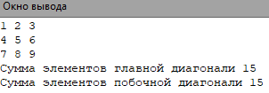

Анализ результата:

Для корректной работы программы понадобилось использовать вложенные циклы. Во внутреннем цикле также потребовалось условие.

Вывод:

Была написана программа, вычисляющая сумму элементов главной и побочной диагоналей.

**Задача 3**

Постановка задачи:

Дан массив 3x3. Заменить элементы, стоящие ниже главной диагонали нулями.

Блок схема:

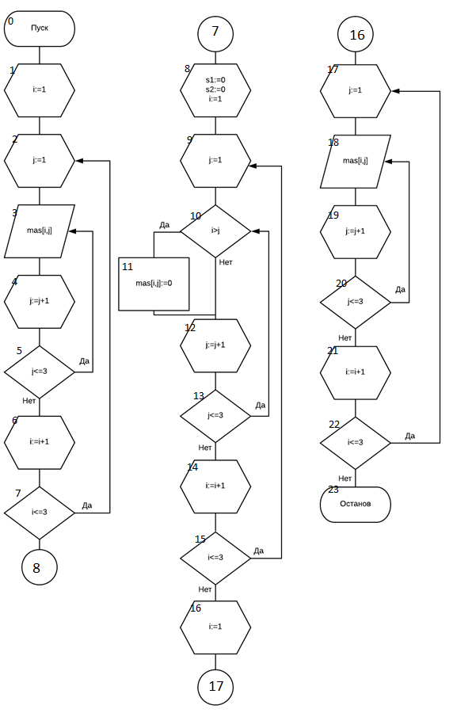

Код программы:

**program** name;

**var** mas: **array** [1..3, 1..3] **of** integer;

i,j:integer;

**begin**

**for** i:=1 **to** 3 **do**

**for** j:=1 **to** 3 **do**

read(mas[i,j]);

**for** i:=1 **to** 3 **do**

**for** j:=1 **to** 3 **do**

**if** i>j **then**

mas[i,j]:=0;

writeln();

**for** i:=1 **to** 3 **do**

**begin**

**for** j:=1 **to** 3 **do**

write(mas[i,j],' ');

writeln();

**end**;

**end**.

Список идентификаторов:

|  |  |  |
| --- | --- | --- |
| Имя | Смысл | Тип |
| mas | Двумерный массив чисел | integer |
| i | Параметр внешнего цикла | integer |
| j | Параметр внутреннего цикла | integer |
| i | Параметр внешнего цикла | integer |

Результат:

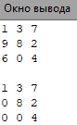

Анализ результата:

Для корректной работы программы понадобилось использовать вложенные циклы. Во внутреннем цикле также потребовалось условие.

Вывод:

Была написана программа, заменяющая все элементы ниже главной диагонали на нули.

**Задача 4**

Постановка задачи:

Дана матрица 3x3. Найти суммы элементов каждой строки и упорядочить строки по возрастанию согласно их суммам

Блок схема:

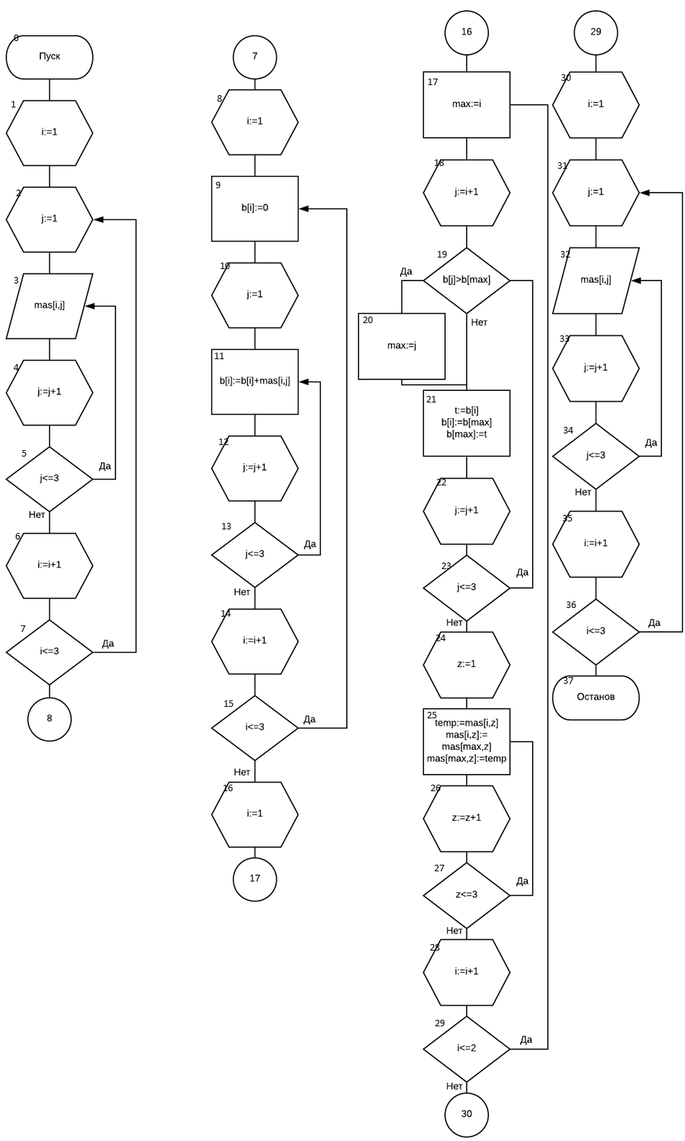

Код программы:

**program** name;

**var** mas: **array** [1..3, 1..3] **of** integer;

b:**array** [1..3] **of** integer;

i,j,z,max,t,temp:integer;

**begin**

**for** i:=1 **to** 3 **do**

**for** j:=1 **to** 3 **do**

read(mas[i,j]);

**for** i:=1 **to** 3 **do**

**begin**

b[i]:=0;

**for** j:=1 **to** 3 **do**

b[i]:=b[i]+mas[i,j];

**end**;

**for** i:=1 **to** 2 **do**

**begin**

max:=i;

**for** j:=i+1 **to** 3 **do**

**if** (b[j]>b[max]) **then** max:=j;

t:=b[i];

b[i]:=b[max];

b[max]:=t;

**for** z:=1 **to** 3 **do**

**begin**

temp:=mas[i,z];

mas[i,z]:=mas[max,z];

mas[max,z]:=temp;

**end**;

**end**;

**for** i:=1 **to** 3 **do**

**begin**

**for** j:=1 **to** 3 **do**

write(mas[i,j],' ');

writeln();

**end**;

**end**.

Список идентификаторов:

|  |  |  |
| --- | --- | --- |
| Имя | Смысл | Тип |
| mas | Двумерный массив чисел | integer |
| b | Массив сумм строк | integer |
| max | Индекс максимального элемента | integer |
| t | Промежуточная переменная | integer |
| temp | Промежуточная переменная | integer |
| i | Параметр внешнего цикла | integer |
| j | Параметр внутреннего цикла | integer |
| z | Параметр внутреннего цикла | integer |

Результат:

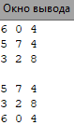

Анализ результата:

Для корректной работы программы потребовалось использовать вложенные циклы. Для сортировки во внешний цикл было вложено два внутренних.

Вывод:

Была написана программа, рассчитывающая сумму элементов в строке и сортирующая строки по возрастанию их сумм.